**GENERAL**

* Configurar IPs en la puerta de salida de los routers, preferentemente toda en la misma red y la Gateway.

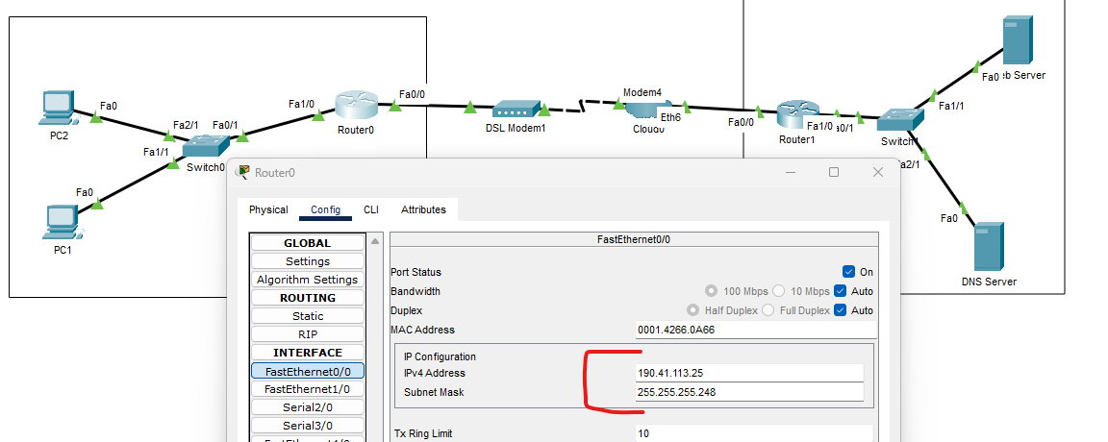

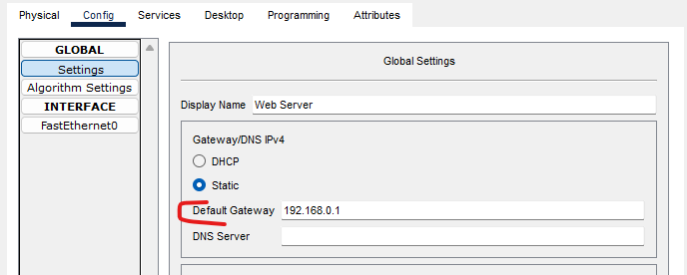

* Configurar el Cloud

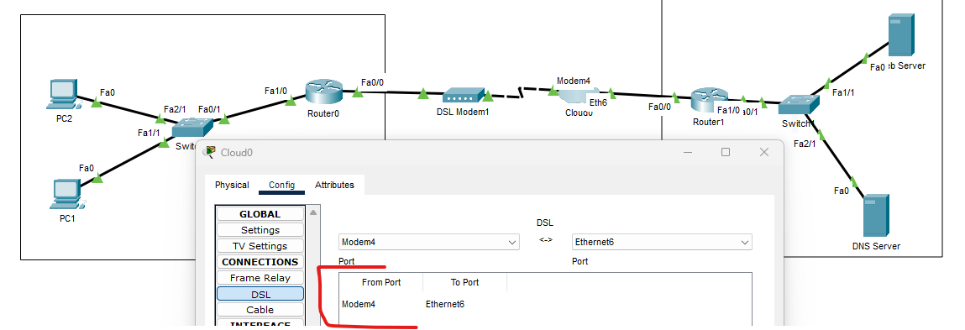

* Configurar ruteo estatico por defecto en los routers ***primero que todo***

***ip route 0.0.0.0 0.0.0.0 fastEthernet 0/0***

* Guarda los datos de los routers para hacer un reset

***copy running-config startup-config***

**DHCP**

* Indicar rango de IP excluido del pool (conjunto) – AL menos excluir la primer direccion:
  + Router(config)#ip dhcp excluded-address [IP inicial] [IP final]

***ip dhcp excluded-address 192.168.1.1 192.168.1.2***

* Asignar un nombre al conjunto de direcciones que serán asignadas:
  + Router(config)#ip dhcp pool [nombre]

***ip dhcp pool poolDHCP***

* Definir los parámetros:
  + Router(dhcp-config)#network [IP RED] [MASCARA DE RED]

***network 192.168.1.0 255.255.255.0***

* + Router(dhcp-config)#default-router [IP routes] (GATEWAY)

***default-router 192.168.1.1***

* + Router(dhcp-config)#dns-server [IP servidor DNS]

***dns-server 4.4.4.4***

* Para mostrar tabla de asignación:
  + Router#show ip dhcp binding

***show ip dhcp binding***

**NAT DINAMICO (PCs)**

* Definir la lista de direcciones IP externas que va a tener el router para asignarle a los paquetes salientes:
  + Router(config)#ip nat pool [NOMBRE DE LISTA DE IPS] [PRIMERA IP] [ULTIMA IP] netmask [MASCARA DE RED]

***ip nat pool listaNat 194.194.194.1 194.194.194.2 netmask 255.255.255.252***

* Configurar la lista de acceso para que sepa el rango de direcciones a las que le tiene que aplicar NAT:
  + Router(config)#access-list [NUMERO DE LISTA DE ACCESO] permit [IP DE RED] [WILDCARD]

***access-list 1 permit 192.168.1.0 0.0.0.255***

* Indicar a NAT con qué lista de acceso va a controlar las IPs que tiene que convertir:
  + Router(config)#ip nat inside source list [NUMERO DE LISTA DE ACCESO] pool [NOMBRE DE LISTA DE IPS] overload

***ip nat inside source list 1 pool listaNat overload***

* Indicar qué interfaz es la que está conectada a la red interna. Hay que ingresar dentro de la interfaz e indicarle que es interna:
  + Router(config)#interface [INTERFAZ]

***interface fastEthernet 1/0***

* + Router(config-if)#ip nat inside

***ip nat inside***

* + Router(config-if)#exit

***exit***

* Indicar qué interfaz es la que está conectada a la red externa. Hay que ingresar dentro de la interfaz e indicarle que es externa:
  + Router(config)#interface [INTERFAZ]

***interface fastEthernet 0/0***

* + Router(config-if)#ip nat outside

***ip nat outside***

* + Router(config-if)#exit

***exit***

**NAT ESTATICO**

* Asociar la dirección IP privada a la pública, comando a utilizar:
  + Router(config)#ip nat inside source static [IP LOCAL] [IP EXTERNA]

***ip nat inside source static 192.168.0.2 5.5.5.5***

***ip nat inside source static 192.168.0.3 4.4.4.4***

* Indicar qué interfaz es la que está conectada a la red interna. Hay que ingresar dentro de la interfaz e indicarle que es interna:
  + Router(config)#interface [INTERFAZ]

***interface fastEthernet 1/0***

* + Router(config-if)#ip nat inside

***ip nat inside***

* + Router(config-if)#exit

***exit***

* Indica qué interfaz es la que está conectada a la red externa. Hay que ingresar dentro de la interfaz e indicarle que es externa:
  + Router(config)#interface [INTERFAZ]

***interface fastEthernet 0/0***

* + Router(config-if)#ip nat outside

***ip nat outside***

* + Router(config-if)#exit

***exit***

**SERVIDORES SIN NAT**

**WEB SERVER**

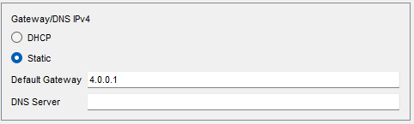

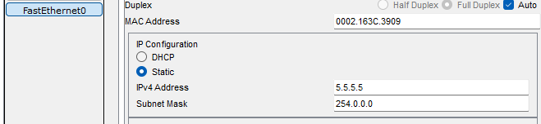

**DNS SERVER**



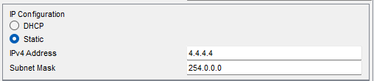

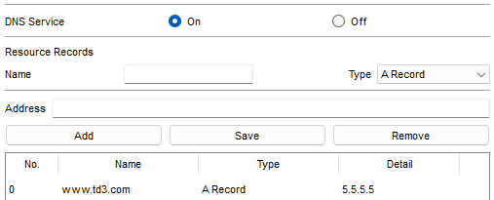

**ROUTER**

* Configurar ruteo estatico por defecto, sino no va a encontrar la vuelta.

***ip route 0.0.0.0 0.0.0.0 fastEthernet 0/0***

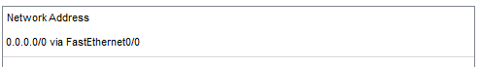

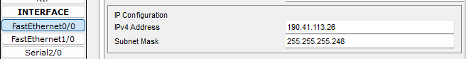

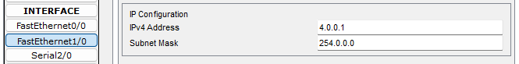

* No hace falta configurar nada más.